
Что такое Служба ранней помощи?
Ранняя помощь – это комплекс диагностических, коррекционно-развивающих и психолого-педагогических услуг детям до трёх лет с ограниченными возможностями здоровья, детям, имеющим риск отставания или нарушения в развитии и их семьям.

Прием ведут:
- педагог-психолог;
- учитель-дефектолог.

Предлагаются индивидуальные и групповые занятия.

Направление «Службы ранней помощи детям и их родителям»:
- проведение первичного обследования детей с целью принятия решения о нуждаемости в услугах ранней помощи;
- выявление детей, нуждающихся в психолого-педагогической помощи;
- минимизация отклонений в психическом и физическом развитии ребёнка, улучшение его функционирования в естественных жизненных ситуациях;
- повышение компетентности родителей с детьми с ОВЗ;
- помощь детям и их родителям в период адаптации ребёнка в образовательной организации;
-взаимодействие с учреждениями образования, здравоохранения и социальной защиты для обеспечения комплексной помощи детям и семьям.

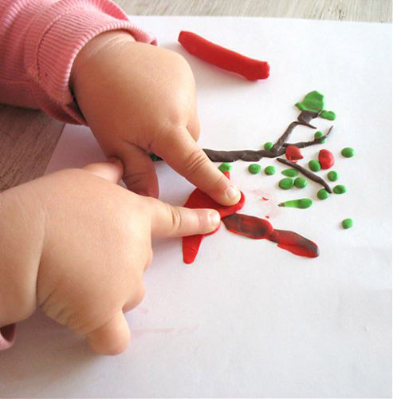

«Время-самый ценный ресурс»

Что может служить поводом для обращения родителей в

Службу ранней помощи?

Беспокойство родителей, связанное с самыми разными вопросами развития и воспитания детей раннего возраста (до 3-х лет). Если малыш медленнее сверстников осваивает моторные навыки, отстает в речевом развитии, проявляет агрессию или постоянно плачет, у него нарушен сон и аппетит, если родителей что-то тревожит, и они хотят лучше разобраться в особенностях развития своего малыша, необходимо обратиться в Службу ранней помощи детям.


Раннее начало комплексной помощи для максимально возможных достижений в развитии ребенка, поддержания его здоровья, а также успешной социализации ребенка.

Ранее развития ребенка-залог благополучного будущего



Получить услуги можно предварительно записавшись на прием
Тел. 8(4752)51-26-53,
или
Е-mail: dom_rebenka@mail.ru
Или по адресу
г. Тамбов, ул. Мичуринская, д. 112 «Б»

«Служба ранней помощи детям и их родителям»
на базе ГБУЗ «ТОСДР»

Ранняя помощь в развитии детям от 0 до 3 лет


Тамбов 2025
Основные принципы организации работы по оказанию услуг ранней помощи:
-бесплатность;
-компетентность;
-функциональная направленность;
-доступность;
-регулярность;
-индивидуальность;
-открытость;
-этичность.


